
版本号：V1.0

深圳环水集团招标采购数字管理平台
供应商注册登记备案指引

深圳市环水集团
2025年7月
目录
1 进入网站 1
1.1 供应商注册 1
1.1.1 注册 1
1.2 供应商信息完善 2
1.2.1 信息完善 3
1.2.2 信息变更 8
1.3 审核通过 8

进入网站
操作说明：
- 第一步：在浏览器中输入地址“https://cg.sz-water.com.cn”，点回车进入网站。
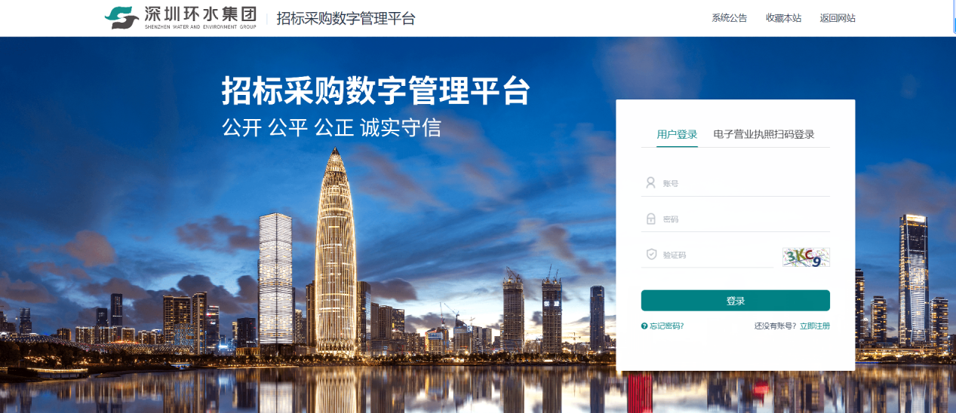

规则说明：
- 用户登录：输入“账号”、“密码”、“验证码”，点“登录”按钮，通过校验后页面跳转至主程序桌面。

供应商注册
操作入口：立即注册投标人供应商注册注册信息
操作人员：准备注册的供应商
前提条件：进入系统登录页面
注册说明：注册可以通过电子营业执照注册或者手动输入信息注册两种方式进行注册

电子营业执照扫码注册账号
前提条件：已经在微信小程序“电子营业执照”申领成功公司的电子营业执照
操作说明：
在网站首页点击“电子营业执照扫码登录”，打开手机微信扫码

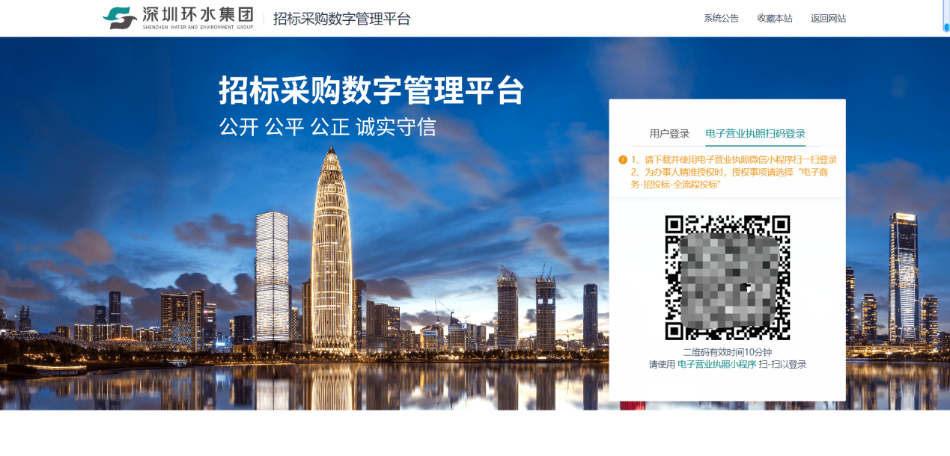
扫码后手机端进行确认登录
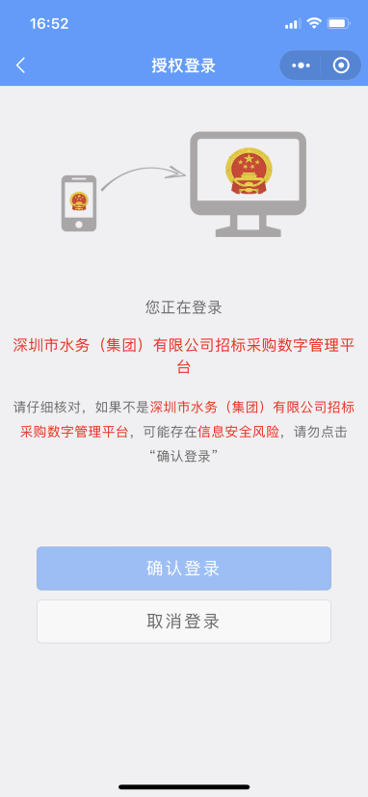
点击确认登录，确认登录后会跳转到供应商信息完善页面
信息完善请查看后续章节1.2.1 信息完善

手动注册账号
前提条件：已经进入注册信息界面
操作说明：
- 第一步：在注册信息页面填写完整的注册信息，点击“注册并下一步”按钮，弹窗提示“注册信息填写完成，正在跳转到信息完善页面”，跳转到信息完善页面。
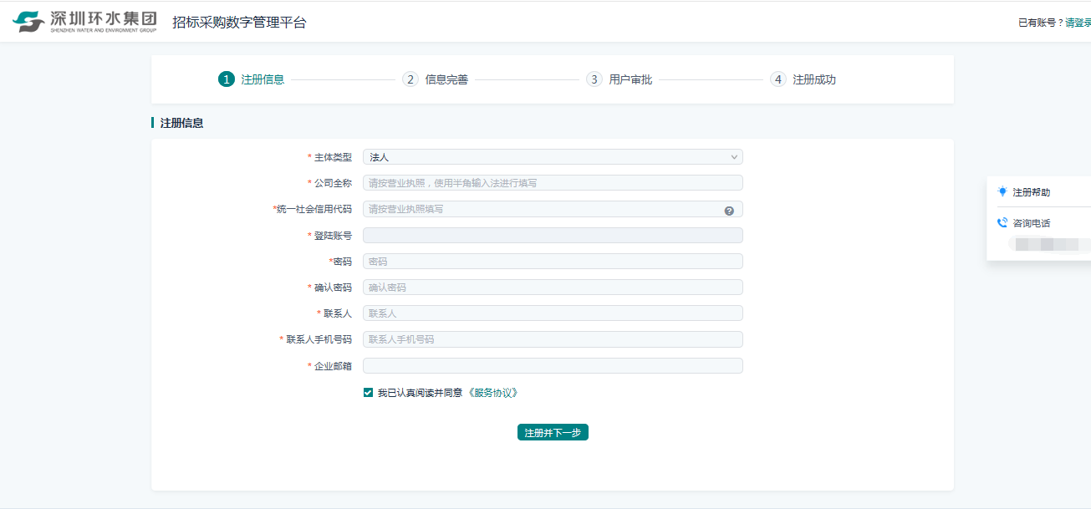
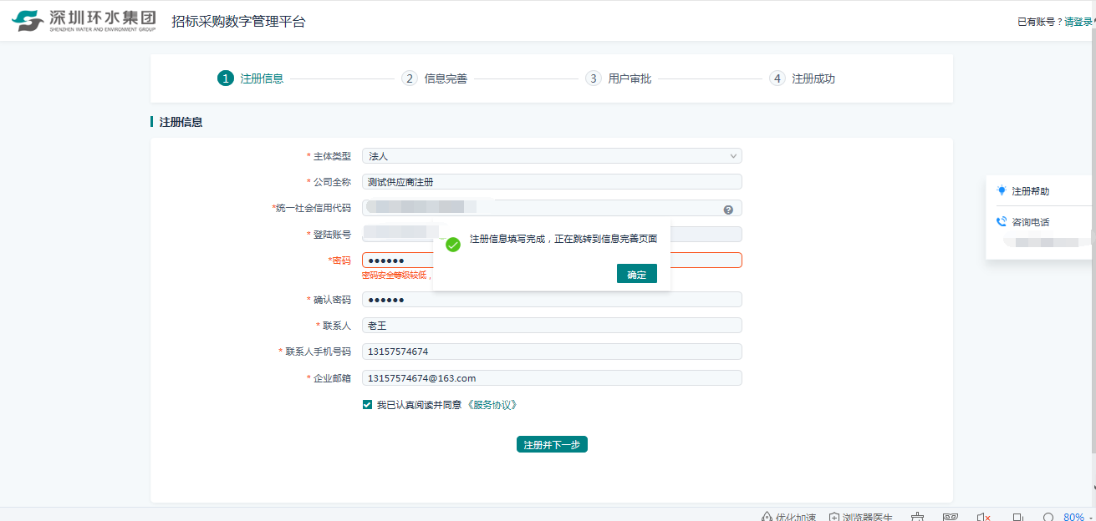
完成此步操作即可登录供应商账号进行下一步完善供应商信息
注意：登录账号为社会统一信用代码

供应商信息完善
操作入口：基础库管理供应商信息完善
操作人员：供应商
前提条件：在左侧的菜单中找到“基础库管理”菜单，移动鼠标弹出菜单项中点击“基础库管理供应商信息完善”菜单项，进入基本信息页面。
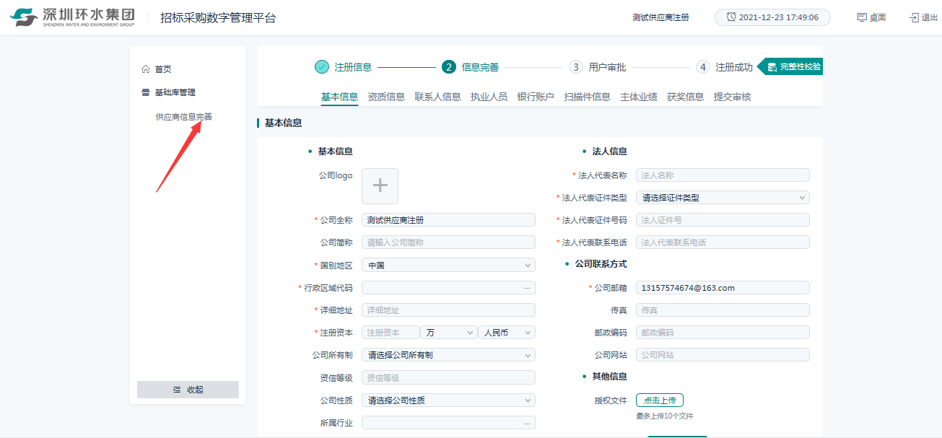

信息完善
前提条件：已经进入信息完善的基本信息界面
- 第一步：填写基本信息，点击“保存并下一步”按钮，提示“保存成功”，进入资质信息页面。（必填）
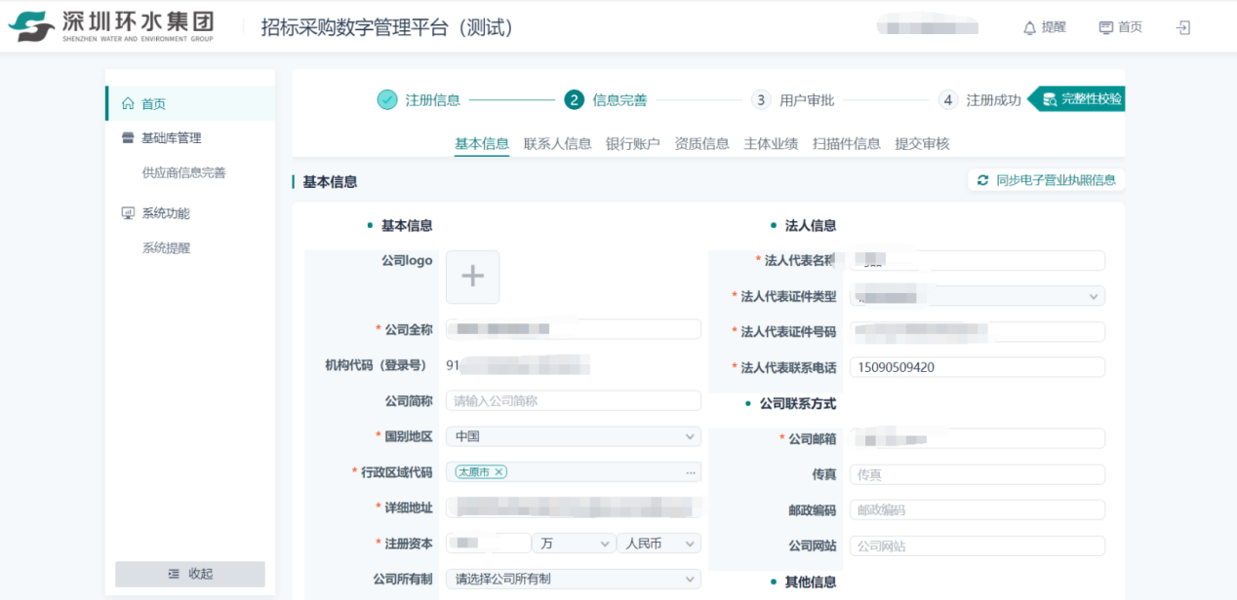
- 第二步：点击“新增资质”按钮，弹出资质信息编辑窗口，编辑资质信息并点击“保存”按钮，保存成功之后资质信息列表中显示新增的资质信息，可以对资质信息进行修改或删除。点击“下一步”按钮进入联系人信息页面。（选填）
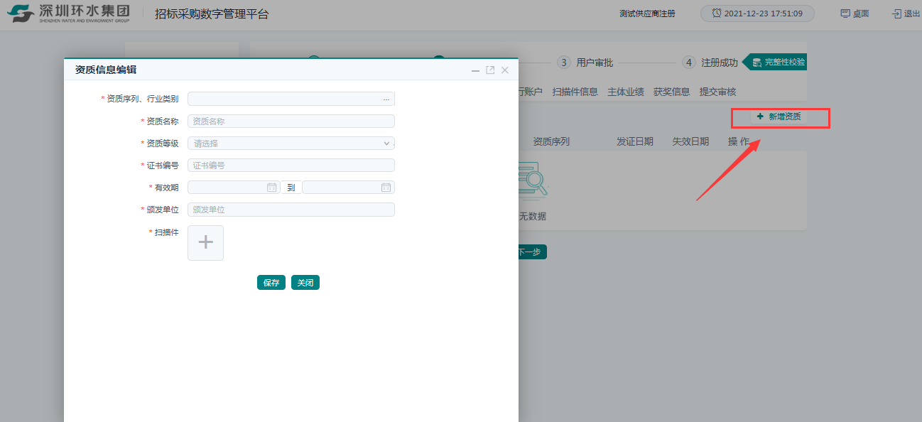
- 第三步：联系人信息页面默认展示注册时使用的联系人信息，点击“新增”按钮弹出联系人信息窗口，编辑联系人信息并保存即可成功新增联系人信息。默认联系人信息支持修改，其他新增的联系人信息支持修改和删除。点击“下一步”进入执业人员页面。（必填）
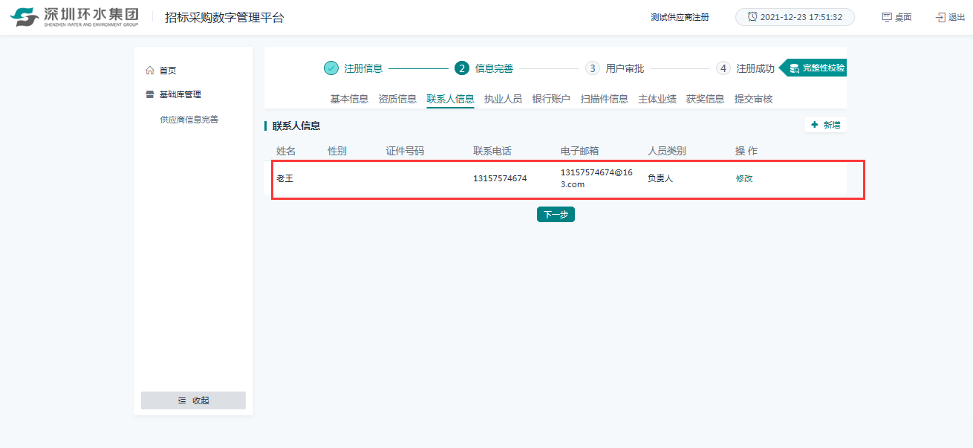
- 第四步：执业人员页面点击“新增”按钮弹出执业人员信息编辑窗口，编辑执业人员信息并保存，执业人员信息列表显示新增的执业人员信息，显示资格、业绩目录并且可以下级增加。点击“下一步”按钮进入银行账户页面。（选填）
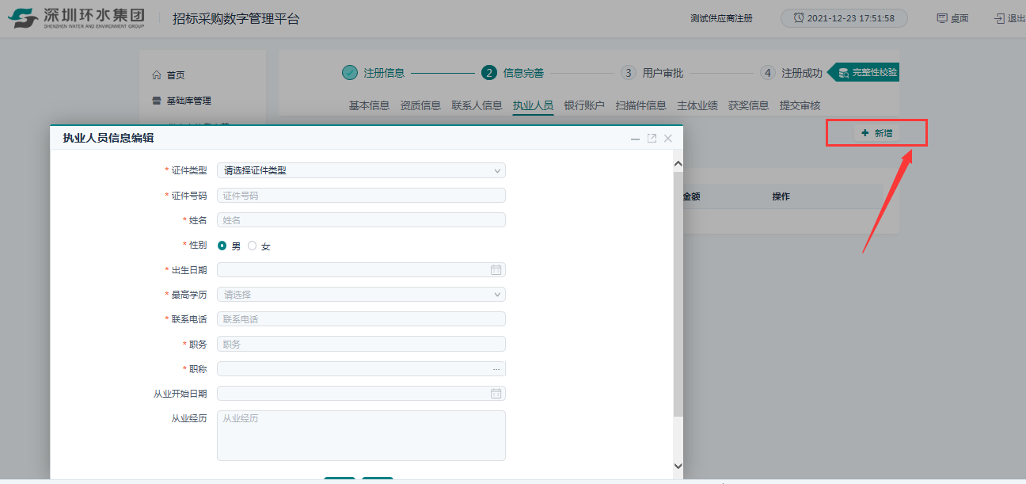

- 第五步：银行账户页面点击“新增”按钮弹出银行账户信息编辑窗口，编辑银行账户信息并保存即可成功新增银行账户信息。银行账户信息支持修改和删除。点击“下一步”进入扫描件信息页面。（必填）
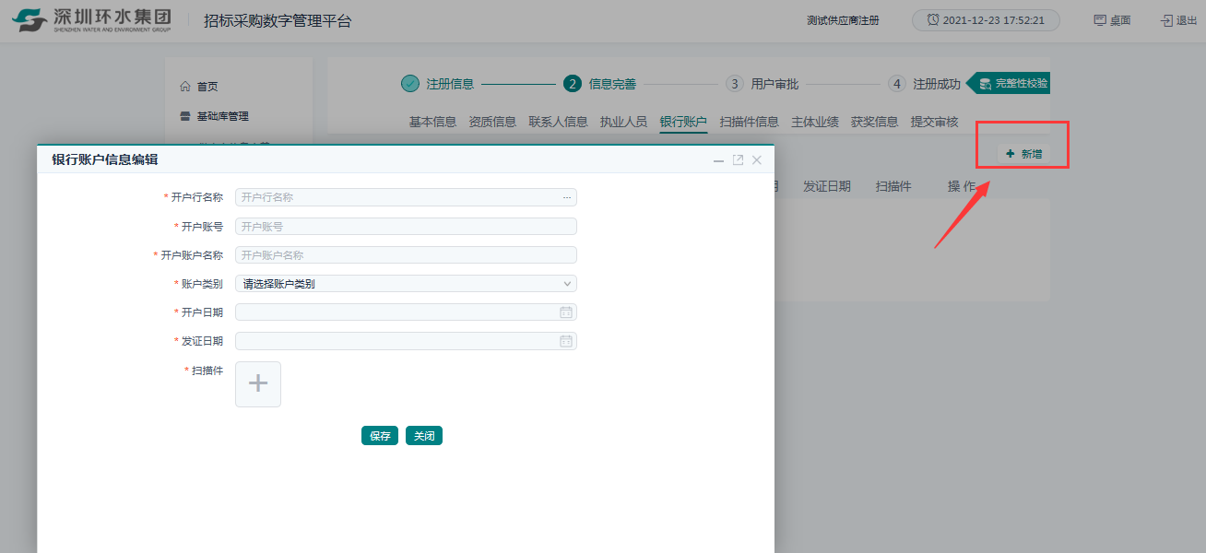
- 第六步：在扫描件信息页面填写扫描件信息，点击“保存并下一步”按钮进入主体业绩页面。（必填）
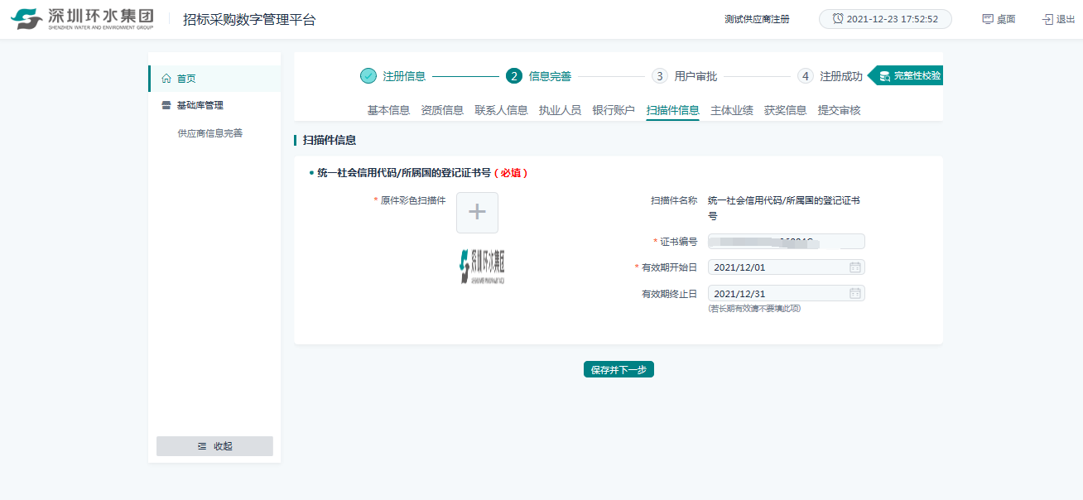
- 第七步：在主体业绩页面点击“新增”按钮弹出业绩信息编辑窗口，编辑业绩信息并保存即可成功新增业绩信息。业绩信息支持修改和删除。点击“下一步”按钮进入获奖信息页面。（选填）
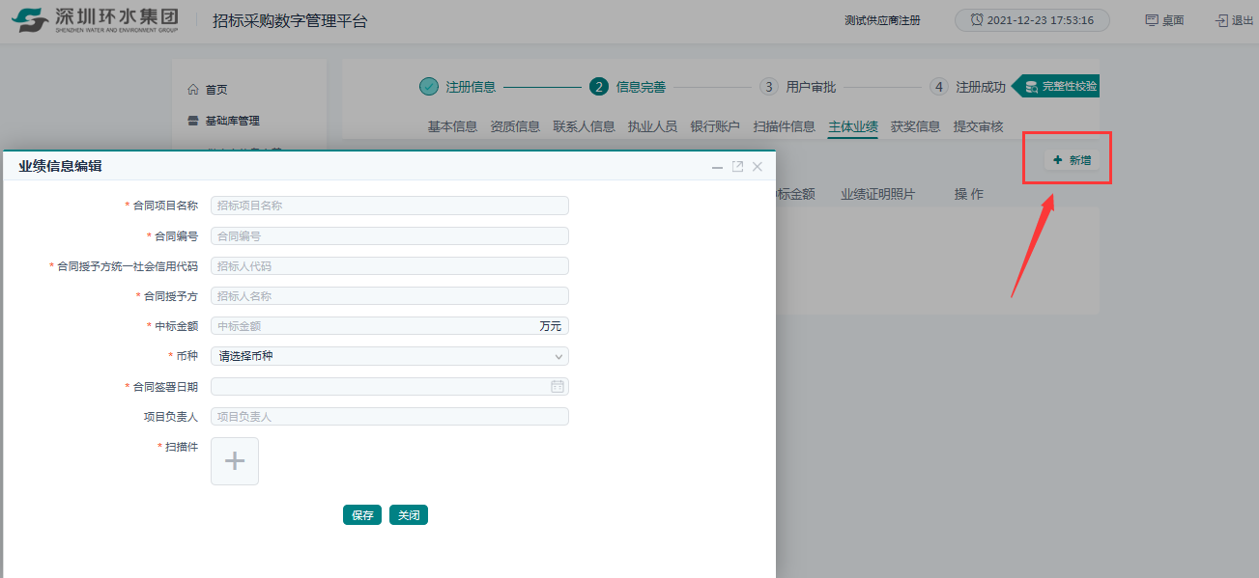
- 第八步：在获奖信息页面点击“新增”按钮弹出获奖信息编辑窗口，编辑获奖信息并保存即可成功新增获奖信息。获奖信息支持修改和删除。（选填）
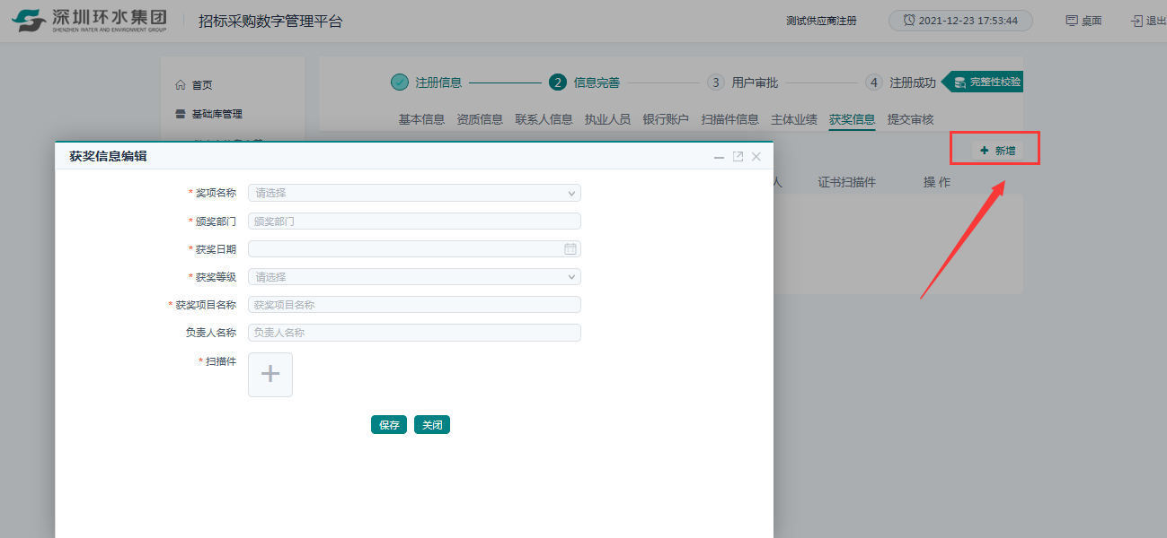
- 第九步：点击“提交审核”进入提交审核页面。
- 根据平台管理，自2024年4月份起，为加强招采平台供应商管理，环水集团采用了国家市场监督管理局管理的电子营业执照校验功能。符合市场经营许可的法人企业都可以申领电子营业执照，增加电子营业执照校验是为了降低经办人随意拿公司资料进行注册的风险。
- 如贵公司为法人企业，营业执照由国家市场监督管理总局监制的，可通过平台《关于加强注册供应商信息维护的通知》（https://cg.sz-water.com.cn/zimg/33127.jhtml）附件1指引，申领电子营业执照。然后进行注册、完善供应商信息、手机电子营业执照小程序扫码验证成功后提交审核，后台自动审核通过后将进入正式库。
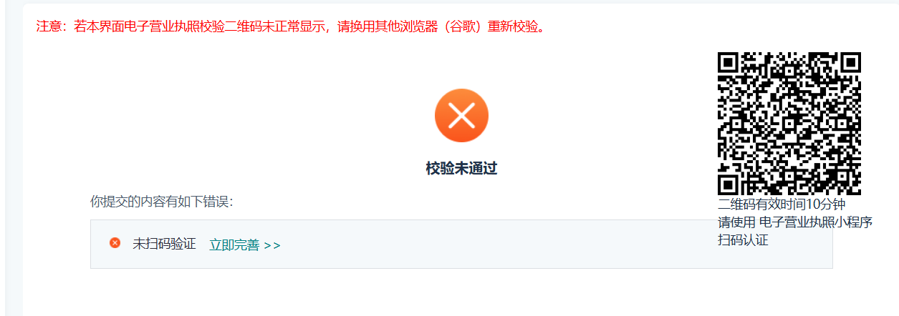
上图为电子营业执照校验界面
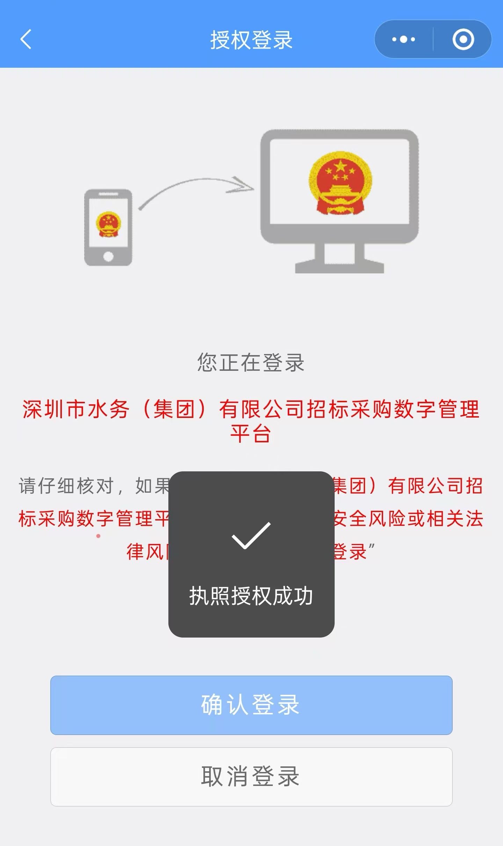左图为电子营业执照小程序扫码后手机显示界面
2.如贵公司经营主体的法人代表人或相关负责人是港澳台或外籍人员（无法进行线上申领电子营业执照），或者是非法人企业(执业许可证非国家市场监督管理总局监制)的，请注册后，提供贵单位执业许可证明及公司开户信息（公司开户许可证或基本存款账户信息材料）材料，材料发送到邮箱cglx@waterchina.com，后台核实后帮您跳过电子营业执照校验后，供应商自行完善第一步至第八步内容后，提交审核，后台自动审核通过后将进入正式库。
- 填写送审描述并点击“提交”按钮，点击弹窗“确定要提交审核吗？”的“确定”按钮。提交审核会查询验证启信宝企业信息以确保供应商注册信息真实；
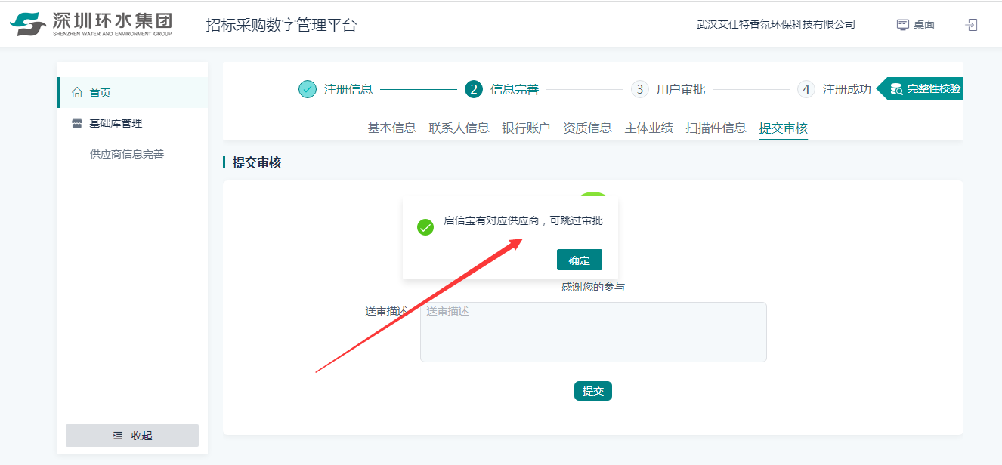
若输入信息有误或者信息不真实则无法通过审核；
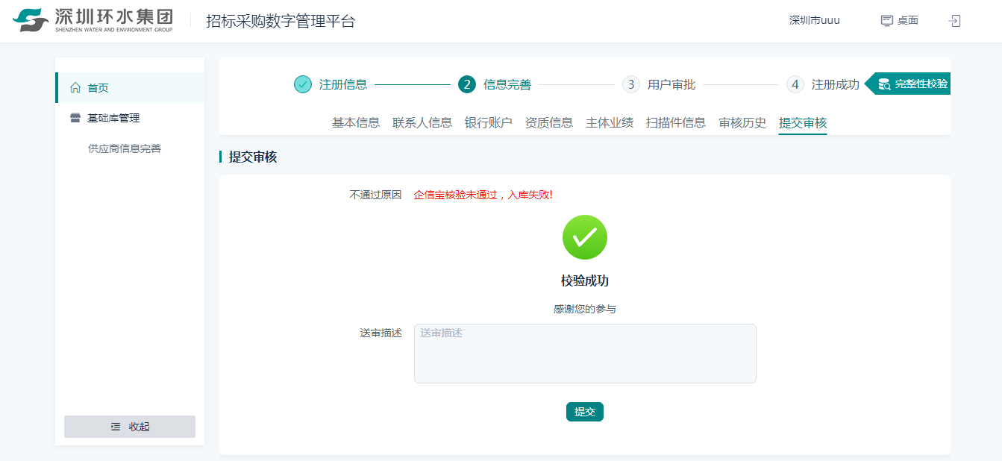

信息变更
前提条件：供应商已完成信息完善并且审核通过，已经进入基本信息界面。
操作说明：针对基本信息、资质信息、联系人信息、执业人员、银行账户、扫描件信息、主体业绩、获奖信息页面，可以作对应信息的增加、修改和删除。变更操作后同样需要电子营业执照扫码校验后，提交审核，审核通过后变更信息方可生效。
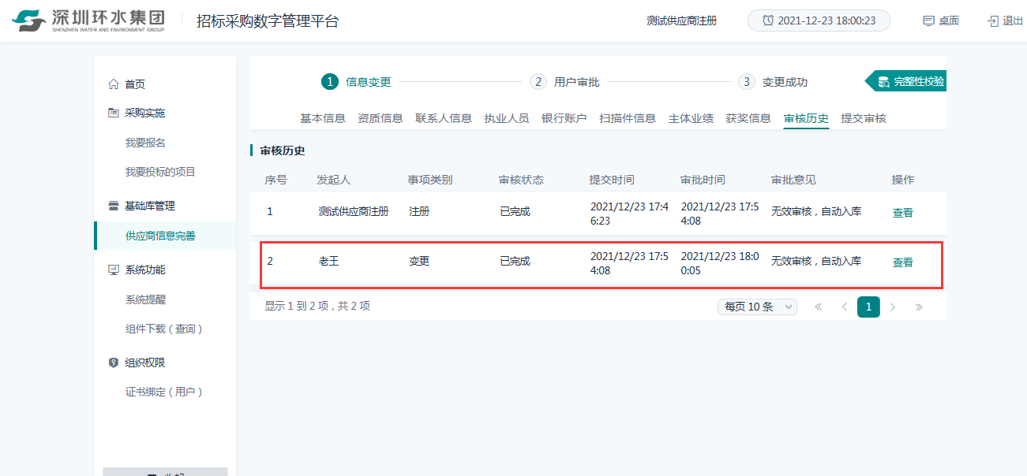

审核通过
操作说明：供应商信息审核通过后，系统分配相关的功能权限，供应商登录后可执行投标相关业务。
